ЗМІСТ
ВСТУП………………………………………………………………………………….3
І. ШТУЧНА МОВА…………………………………………………………………….5
1.1 Поняття «штучна мова» та його історія…………………………………………..5
1.2 Види штучних мов………………………………………………………………….6
ІІ. ВДМІННІСТЬ МІЖ ЛІТЕРАТУРНОЮ ТА ВИГАДАНОЮ МОВОЮ………….8
2.1 Поняття «літературна мова» та «вигадана мова»………………………………...8
2.2 Порівняння літературної та вигаданої мови………………………………………8
2.3 Як відрізнити одну мову від іншої?..........................................................................9
ІІІ.ВИГАДАНІ МОВИ У ЛІТЕРАТУРІ ТА КІНОМИСТЕЦТВІ……………………10
3.1 Ельфійські мови Дж. Р. Р. Толкіна……………………………………………..…10
3.1.1 Квенья…………………………………………………………………………….10
3.1.2 Аварін…………………………………………………………………………….11
3.1.3 Нандорін (Сіндарін)……………………………………………………………..12
3.1.4 Кхудзул або гномська мова……………………………………………………..13
3.2 Новомова Джорджа Орвелла……………………………………………………..15
3.3 Клінгонська мова…………………………………………………………………..16
3.4 Мови «Гри Престолів»…………………………………………………………….17
3.4.1 Дотракійська мова……………………………………………………………….17
3.4.2 Висока Валірійська мова………………………………………………………..17
ВИСНОВКИ……………………………………………………………………………19
СПИСОК ВИКОРИСТАНИХ ДЖЕРЕЛ…………………………………………….20

ВСТУП
Л
юдина в сучасному світі перебуває в постійному русі: вирішує проблеми, навчається, працює, намагається одночасно робити декілька справ. Через таку багатозадачність, яку людина вимагає сама від себе, вона намається спростити своє життя. І одним із способів спрощення свого життя було вигадано нові мови – штучні. Використовуються вони у багатьох сферах нашого життя: для спрощення спілкування між людьми, для полегшення праці людей, для мовних ігор, щоб надати естетичності, використовуються у галузях науки та техніки тощо.
Штучні мови також були створенні та використовуються в літературі та кіномистецтві. Вони створюються для виділення та ідентифікації автора твору, для полегшення комунікації між читачем та письменником – зацікавити його, щоб дати поштовх для розвитку груп прихильників творів.
Актуальність даного дослідження визначається тим, що протягом останніх десятиліть у суспільстві відбуваються стрімкі зміни, які торкаються галузі науки, інформаційно-комунікаційних технологій, що не могло не позначитись на змінах мови як феномену культури. Так як відбувається зміни мови, як феномену культури, то й сама культура змінюється з появою нових форм мови. Зважаючи на це, постає необхідність вивчення соціокультурних особливостей штучних мов, сутність яких змінюється в процесі інформатизації всіх сфер культури.
Мета дослідження: встановити відмінність літературної та штучної мови, а також приклади вживання штучної мови у літературних творах.
Основними завданнями дослідження, що забезпечують виконання поставленої мети є:
- визначити поняття «штучна мова» та її види;
- визначити відмінності між літературною та вигаданої мовами;
- встановити мету використання штучних мов у літературі;
- розглянути приклади штучних мов у літературних творах.
Об`єктом дослідження є вигидані мови, які використовуються у літературних творах.
Предметом дослідження є властивості вигаданої мови, які використовуються і літературі.

І. ШТУЧНА МОВА
1.1 Поняття «штучна мова» та його історія
Ш
тучна мова — це мова, чия фонологія, граматика, та/або словниковий запас були цілеспрямовано створені особою, чи групою осіб. Це відрізняє штучні мови, від мов які розвивались еволюційно. [1]
Ідея створення нової мови міжнародного спілкування зародилася в XVII - XVIII століттях в результаті поступового зменшення міжнародної ролі латині. Спочатку це були переважно проекти раціонального мови, звільненого від логічних помилок живих мов і заснованого на логічної класифікації понять. Пізніше з'являються проекти на зразок і матеріалами живих мов. Першим таким проектом був універсалглот, опублікований в 1868 в Парижі Жаном Пірра. Проект Пірра, що передбачив багато деталей пізніших проектів, залишився непоміченим громадськістю.
Наступним проектом міжнародної мови став волапюк, створений у 1880 німецьким мовознавцем І. Шлейера. Він викликав досить великий резонанс у суспільстві.
Найбільш відомим штучним мовою стала есперанто ( Л. Заменгоф, 1887) - єдиний штучна мова, що набув широкого поширення і об'єднав навколо себе досить багатьох прихильників міжнародної мови. [2]

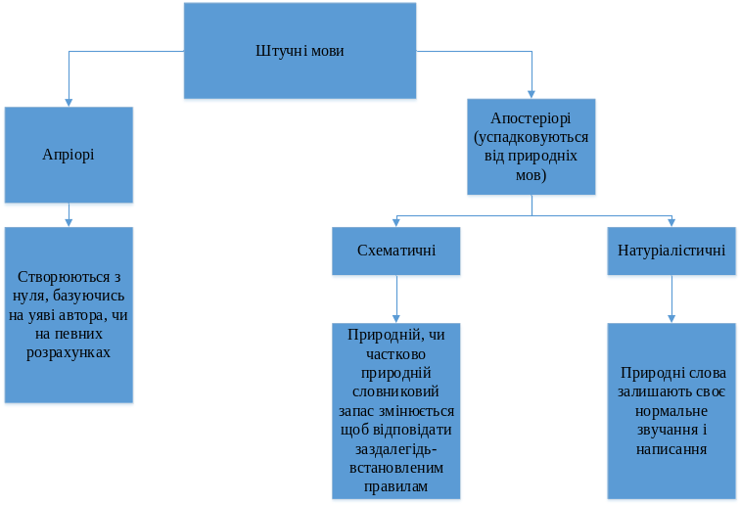
1.2 Види штучних мов
За типом створення таких мов їх поділяють на апріорі та апостеріорі. [1] (рис. 1.)
За метою створення штучні мови можна розділити на наступні групи:
- Філософські та логічні мови - мови, що мають чітку логічну структуру словотворення та синтаксису (ложбан, токіпона, іфкуіль, ілакш).
Рис. 1 Види штучних мов за типом створення
- Допоміжні мови - призначені для практичного спілкування (есперанто, інтерлінгва, слово).
- Експериментальні мови – створені з метою експериментів у логіці, філософії чи лінгвістиці.
- Артистичні чи естетичні мови - створюються для творчого та естетичного задоволення. [2]
- Мови програмування і комп'ютерні мови - мови для автоматичної обробки інформації за допомогою ЕОМ.
- Інформаційні мови - використовуються в різних системах обробки інформації.
- Формалізовані мови науки - призначені для символічного запису наукових фактів і теорій математики, логіки, хімії та інших наук.
- Мови неіснуючих народів – створені в белетристичних або розважальних цілях. [3]
За структурою вони поділяються:
- європейського типу;
- неєвропейського типу. [4]

ІІ. ВІДМІННІСТЬ МІЖ ЛІТЕРАТУРНОЮ ТА ВИГАДАНОЮ МОВАМИ
2.1 Поняття «літературна мова» та «вигадана мова»
Л
ітературна мова – це унормована, регламентована, відшліфована форма існування загальнонародної мови, що обслуговує найрізноманітніші сфери суспільної діяльності людей: державні та громадські установи, пресу, художню літературу, науку, театр, освіту й побут людей. [5]
Ознаки літературної мови:
- унормованістю;
- наддіалектністю;
- стандартизованістю;
- стилістичною диференціацією (розвиненою системою стилів).[6]
Вигадана мова – це вид штучної мови, яка створена автором певного твору з метою ідентифікації своїх творів.
Основна мета використання цього виду штучних мов – додання реалізму вигаданій реальності або додання більшого драматизму чи гумористичного ефекту.
2.2 Порівняння літературної та вигаданої мов
Порівняльна характеристика літературної та штучної мов наведена у табл. 1.
Табл. 1. Характеристика мов за показниками
Показник | Літературна мова | Вигадана мова
Створення мови | Утворилася сама. | Спеціально створена людиною.
Мета | Обслуговування культурного життя народу та всіх сфер його суспільної діяльності. | Створена спеціально, з певною метою виділення стилю автора твору, додання реалізму, задля досягнення певного ефекту тощо.
Галузь функціонування | Державна, політична, господарська, наукова і культурна діяльність; безпосереднє спілкування людей, побутові й виробничі потреби суспільства. | Використовується лише у творах та прихильниками творів, що можуть створювати фан-клуби і використовувати її там.
Кількість різновидів мов | Їх існує стільки, скільки мов у світі | Дуже мало, виключно для творів літератури та кіномистецства.

2.3 Як відрізнити одну мову від іншої?
Щоб відрізнити літературну мову від вигаданої мови необхідно знати наступні аспекти:
- Вигадана мова неунормована та нестандартизована.
- Вигадана мова (її слова, звуки, літери) не існують за межами власної реальності, на відмінну від літературної мови.
- Носіями вигаданої мови є лише герої реальностей та фанати творів, а літературна мова використовується майже у всіх сферах життя суспільства.
- Розвиненість стилів у літературній мові присутня, на відмінну від вигаданої.
- Літературна мова має 2 форми: усну (розраховується на людей, що її використовують у реальному житті) та писемну (розраховану на читача). А вигадана мова має тільки писемну форму.

ІІІ. ВИГАДАНІ МОВИ У ЛІТЕРАТУРІ ТА КІНОМИСТЕЦТВІ
3.1 Ельфійські мови Дж. Р. Р. Толкіна
Д
жон Рональд Руел Толкін – англійський письменник, лінгвіст, філолог, автор "Володаря перснів" та "Хоббіта".
Толкін - "батько" сучасного жанру "фентезі" саме завдяки неймовірній популярності його творів.
У них він створив цілий вигаданий всесвіт, ключовим материком якого є Середзем'я.
Письменник детально розробив його мешканців, флору, фауну і, мови та діалекти кожного народу. [8]
3.1.1 Квенья
Джон Рональд Толкін вигадав та використав цю мову в своїй знаменитій трилогії "Володар перснів".
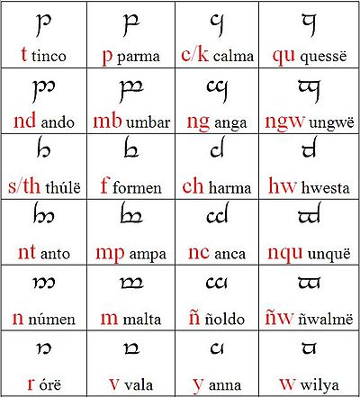
Це - найбільш старанно продумана з мов, розроблених Толкіном, і причина, з якої він почав писати свої історії. Квенья потребувала домівки та народу, який би її використовував, отже Середзем'я стало її домом, а ефльфи - носіями. Толкін хотів створити найпрекраснішу з можливих мов і використав в ній елементи латини, грецької та фінської.
Про Квенья відомо досить багато, настільки багато, що можна навчитися говорити на ній. (Алфавіт Квенья на рис.2) Відомо, що Квенья, сама архаїчна з уживаних мов, використовувалась багатьма народами і расами, у тому числі й валарами і деякими людьми. У міру розвитку, мова змінювалась, у ній з'являлися нові форми із Кхуздульського, Валарінського, Сіндарінського; слова втрачали свої колишні значення, але мова продовжувала існувати, хоча із приходом Нолдорів у Белеріандр мала менший (майже незначний у порівнянні з колишнім) ореал розповсюдження. [9]
Рис. 2 Алфавіт Кеньї
Якщо вірити Дж. Толкіну, Квенья була "мовою його серця". Це дійсно схоже на істину, тому що професор і сам це відзначав: "Архаїчна мова мудрості, щось начебто 'Ельфійської латини', і її транскрипція на листі дуже близька до латинської ... подібність із латинню було посилено візуально. Фактично, можна сказати, що вона була створена на основі латини з додаванням двох інших (основних) компонентів, які зненацька доставили мені 'фоноестетичне' (phonaesthetic) задоволення: фінського й грецького. У ній, однак, менше голосних, чим у кожній із цих трьох мов. Це Висока Ельфійська мова або, іншими словами, Квенья (Ельфійська)" (Letters:176). Квенья - це найбільший експеримент у благозвучності й фоноестетиці. Граматична структура, що включає безліч відмінків і інших видів словозміни, мабуть, натхненна латинським і фінським.[9]
3.1.2 Аварін
"Аварі - це ті ельфи, які залишилися в Середзем’ї й відмовились від заклику Валар; але вони й безліч їхніх таємних мов не мають відношення до даної книги",- писав Дж. Толкін у ранній версії Додатка про мови, що він готував для LotR. [9]
Мова Аварі безсумнівно багато в чому схожа на мову Ельдарів. [9]
На справді однієї мови у аварі не існує, тому термін «аварин» є досить умовним. Відомо шість мов аварі, на кожній з яких відомо по одному слову:
- kindi
- cuind
- hwenti
- windan
- kinn-lai
- penni.
Перекладаються усі ці шість слів - «ельфи», «квенді».[10]
Всі діалекти аварину походять від прадавньої квендійської, і мають три гілки: західний аварин, східний аварин й північний аварин. Західна група була ближче до мов загального ельдарину, а північний аварин був надзвичайно специфічною мовою, адже у ньому майже повністю були відсутні приголосні.[10]
Про фонетику Аваріна відомо ще менше. Єдине, що допомагає вивченню, це порівняння Аваріна із Протоельфійськими формами. Інакше кажучи, Аварін залишається однією із самих невивчених мов. [9]
3.1.3 Нандорін (Сіндарін)
Під час довгої подорожі від Куівіенен до моря деякі з Ельфів Телері відмовилися перетинати Мрячні гори, що вселяють жах. Вони перервали шлях до моря, по якому Ульмо переніс би їх у Валінор (Silm.3). На Квенья ці Ельфи пізніше стали називатися Нандор (Nandor) - "Ті, хто повернувся", хоча схоже, що ніхто з них у дійсності не вертався на схід. Вони просто залишилися за Хітаегліром (WJ:384). Ведені Денетором (Denethor), деякі з Нандор зрештою ввійшли в Белеріанд, хоча вони й втратили корабель у Валінор на кілька тисячоріч. Вони оселилися в Оссіріанді, перейменувавши цю область у Ліндон, і Сіндар стали називати їх Зеленими Ельфами (Laegil, Laegelrim на Сіндаріні). Щодо зв'язку між мовами Зелених і Сірих Ельфів відомо, що, "хоча діалекти Лісових Ельфів, коли вони знову зустрілися зі своїми родичами, настільки віддалилися від Сіндаріна, що були ледь зрозумілі, треба було лише невелике вивчення, щоб виявити споріднення між ними, як мовами Елдар" (UT:257). [9]
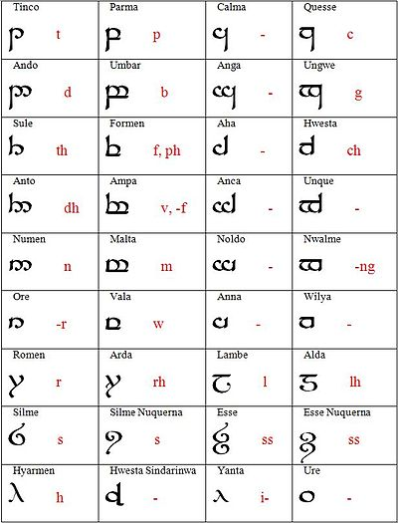
Однак, усе, що відомо про Нандорін - це біля тридцяти слів, більшість із яких знайдені в "Етимологіях" (Etymologies, The Lost Road and Other Writings).(Алфавіт Нандоріну (синдарину) на рис. 3). За словами Толкіна, "хоча порівняння Лісових діалектів з їхньою власною мовою дуже цікавило мудреців, особливо мудреців Нолдор, сьогодні мало відомо про Лісову Ельфійську. Лісові Ельфи не винайшли писемності, а ті, хто навчився цього мистецтва від Сіндар, писали на Сіндаріні". [9]
З декількох відомих слів можна витягти дуже мало граматичної інформації. Утворення множини за допомогою умлаута, як у Сіндаріні, спостерігається в urc, множина yrc - Орк (у Сіндаріні orch, yrch). Цей умлаут повинен був розвитися незалежно від Сіндарінського по іншу сторону Мрячних гір (сліди умлаута у Квенья й Телеріне Амана, мовах, що розвилися із Загального Елдаріна після відділення Нандор від інших Елдар, відсутні). У слові Lindi, самоназві Нандор, є присутнім нащадок древнього Протоельфійського закінчення множдини -i. Чи є закінчення -on в Caras Galadhon ознакою родового відмінка множини, ідентичним відповідному закінченню у Квенья? У цьому випадку Caras Galadhon мало б правдоподібне значення "Фортеця дерев". Слово Galadh (дерево) могло б бути Сіндарінським, але ця мова не має закінчень родового відмінка. [9]
Рис. 3 Алфавіт мови Нандорін (Сіндарін)
3.1.4 Кхудзул або гномська мова
Кхудзул – це мова гномів в творах Дж. Р. Р. Толкінга о Середзем`ї. [11]
Автор писав, що Кхуздул «був створений в начерках, з деякими деталями структури і дуже маленьким словником». [12]
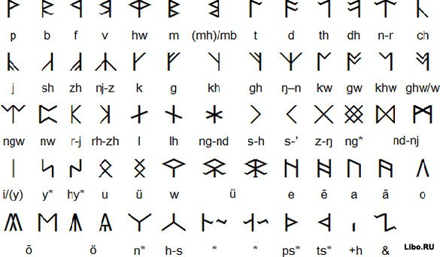
Кхуздульскі слова Khazaddûm і Gabilgathol з'являються в ранніх версіях «Сильмарилліону». Очевидно, що основою для нього послужили семітські мови. Однак Толкін не залишив докладних матеріалів за мовою, так що все що відомо - обривки фраз про структуру і невеликий лексикон слів і виразів. Відомі кілька назв, імен, напис на могилі Баліна "Balin Fundinul uzbad Khazaddûmu" - "Балин, син Фундіна, володар Морії" і бойовий клич Гімлі "Baruk Khazâd! Khazâd ai-mênu!" - "Сокири гномів! Гноми на вас!". [12]
Алфавіт цієї мови на рис 4.
У відомих кхуздульскіх словах присутні наступні приголосні: дві вибухових аспірату - kh і th, тобто, «до» і «т» з придихом. У Кхуздул також є неаспіріровані приголосні, подібні російським «до» і «т», але, на відміну і від російського, і від англійської мов, k і t - самостійні фонеми, які потрібно відрізняти від kh і th. Також в Кхуздул зустрічаються дзвінкі вибухові b, d, g, глухі спіранти f, sh і s, дзвінкі спіранти z і gh, бічний l, вібрант r, носові n і m і один півголосних y, гортанні h і гортанний вибух (стоп)/[12]
Рис. 4 Алфавіт мови Кхудзул
Короткі голосні формують класичну систему з п'яти звуків: a, i, e, o, u. Достовірно існування чотирьох довгих голосних: â, ê, î, û. Відсутність ô може бути обумовлено тим, що ми знаємо мало Кхуздульскіх слів. Є дифтонг ai.[12]
Також, судячи з таблиці рун Ангертас Морія, в Кхуздул ймовірно є й інші звуки - приголосні j, ch, v, mb, hw, dh, nj, ng, kw, gw, ghw, ngw, nw, rh, lh, nd, ps, ts, півголосних w, короткі голосні ö, ü. Також, можливо, є дифтонг oi і інші дифтонги, викликані наявністю півголосних w і y. Ще є дивний символ + h, що має окрему руну, який можливо означав аспірірованіе (оглушення) приголосних.[12]
Базова структура Кхуздул схожа на структуру семітських мов. Основи, від яких утворюються слова, самі не є вимовними словами, а складаються тільки з приголосних. Іменники, дієслова, прикметники і т. Д. Утворюються шляхом вставки певних голосних між приголосними основи (Khuzd (ul) - Khazâd - Khizd (in) від можливого кореня Kh-Z-D), а іноді - можливо шляхом подвоєння однієї з приголосних.[12]
3.2 Новомова Джорджа Орвелла
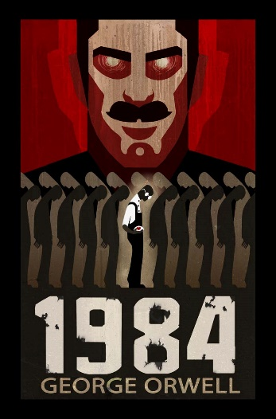
У романі Дж. Орвелла «1984» (рис. 5) новомовою називається мова, яка була створена тоталітарним режимом партії «АНГСОЦ». Новомова спотворена партійною ідеологією та партійно-бюрократичними лексичними зворотами, в якій слова втрачають своє первісне значення і мають цілком протилежний (наприклад, «Війна — це мир»), нерідко безглуздий зміст[13].
У романі номова трактується як «єдина світова мова, словник якої щороку скорочується». Оруелл включив в роман як додаток есе «Про новомову», в якому пояснюються базові принципи побудови мови. Новомова в Оруелла утворюється з класичної англійської мови методом істотного скорочення й спрощення лексики та граматичних правил. Мова в романі покликана унеможливити опозиційне мислення («думкозлочин») через виключення слів або виразів, які описують поняття свободи, революції і т. д. Один із персонажів роману про це зазначає: «Це прекрасно — знищувати слова».
Рис. 5 Дж. Орвелл "1984"
Англійська мова у новомові трактується як «старомова». Старомова в романі мала бути повністю витіснена новомовою до 2050 року.
Моделлю для побудови новомови слугували офіційні документи тоталітарних режимів Третього рейху та сталінського СРСР часів Джорджа Оруелла. Походження новомови пов'язано з плановою мовою «бейсік інґліш», використання якого Оруелл пропагував з 1942 по 1944, згодом відмежувався від нього в есе «Політика і англійська мова». У цій праці він розкритикував якість тодішньої англійської мови, навів приклади зникаючих метафор, претензійного красномовства і безглуздих слів, які спричинюють розмивання сенсу понять, породжують брак логіки у висловлюваннях. [14]
Основні принципи Новомови:
- Поділ лексики на 3 словника за сферою вжитку:
- словник А – слова, вживання яких необхідно для повсякденного вжитку;
- словник В – слова, спеціально змодельовані, для вираження політичних й етичних понять;
- словник С – включає лише наукові та технічні терміни.
- Ліквідація смислових відтінків та скорочення словника.
- Нав`язування словами певної політичної позиції.
- Граматика мови: будь-яке слово може використовуватись як дієслово, іменник, прикметник або прислівник. [15]
3.3 Клінгонська мова
Клінго́нська мо́ва — штучна мова, розроблена професійним лінгвістом Марком Окрандом на замовлення Paramount Studios для однієї з інопланетних рас у культовому фантастичному всесвіті «Зоряний шлях» . Хоча клінгонська мова була створена спеціально для телебачення, вона має власну граматику, синтаксис і словник, а також Інститут клінгонської мови, що також публікує переклади клінгонською мовою та науковий журнал з доповненнями до мови. [16]Клінгонською перекладено "Епос про ГІльгамеша" та деякі твори Шекспіра.
Словниковий запас клінгонської значно зміщений у бік понять, пов'язаних із технологічним аспектом «Зоряного шляху», що робить мову незручною для повсякденного спілкування. Наприклад, у клінгонській мові є слова пристрій іонізації транспортера (jolvoy', джолвой) чи міст (корабельний) (meH, мех), але немає слова на позначення звичайного мосту. Але при цьому зацікавлені носії використовують мову для комунікацій.[17]
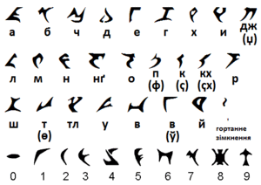
Для запису (транслітерації) клінгонських текстів зазвичай використовується латинка, проте в телесеріалі раса клінгонів використовує власну писемність. (алфавіт цієї мови на рис. 6) У Словнику клінгонської мови ця абетка названа pIqaD (пикад), але немає жодної інформації про неї. Клінгонські символи, використані в продукції «Зоряного шляху», є чисто декоративними елементами, використаними задля імітації реальної системи письма та створення відповідної атмосфери, назву якої ентузіасти й визначили як pIqaD.
Рис. 6 Алфавіт клінгонської мови
3.4 Мови «Гри Престолів»
3.4.1 Дотракійська мова
Дотракійська мова – штучна. Її створили філологи спеціально для серіалу. Мова нараховує близько трьох тисяч слів, а для основи дотракійської взяли турецьку, естонську, інуктитут (зустрічається на півночі Канади), суахілі. [18]
Важливі терміни мовою дотракійців:
- Кхал — дотракійський воєначальник (типу хана у тюркських народів).
- Кхалісі — дружина кхала.
- Кхаласар — дотракійська орда чи клан.
- Ко — лейтенант.
- Дотрахкої (Кровні вершники) — воїни, які заприсяглися життям служити кхалу. Кхал і кровні вершники звертаються один до одного «кою коі» («кров моєї крові»)
- «Мо ньому неса» — «це всі знають».[19]

3.4.2 Висока валірійська мова
Висока валірійська мова вигадана лінгвістом Девід Петерсоном спеціально для екранізації культової серії фентезійних романів Джорджа Мартіна «Пісня льоду й полум’я». За сюжетом це майже забута стародавня мова, якою говорять тільки кілька дуже освічених героїв: радник короля Варіс (він же Павук), жриця Владики світла Мелісандра, перекладачка-прислужниця Міссандрея, і, звісно, її хазяйка, королева Андалів, Ройнарів і Перших Людей, кхалісі і Матір драконів Дейнеріс Буренароджена з дому Таргарієн. [20]
Висока Валірійська має 18 приголосних звуків, 6 голосних (a,e, i,o, u, y) та 2 напівголосні.
Граматично валірійська мова ближчf до англійської та інших мов романо-германської групи (французької, італійської, німецької тощо).
Наприклад, допоміжне дієслово "issa" – перше, з яким ви зустрінетесь на курсі Duolingo. Воно виконує таку ж функцію як і "is" у англійській мові.
Інше допоміжне дієслово iksa – це "are" для займенника "you" – you are.
Допоміжні дієслова (issa, iksa) у валірійській йдуть після іменників.
Дія, яка відбувається прямо зараз, передається одним дієсловом, як, наприклад, в українській мові.
В англійській же потрібно два дієслова: допоміжне (is) та основне з відповідним закінченням (в нашому випадку smiling). [21]

ВИСНОВОК
С
учасний світ настільки швидкий, що для того, щоб людині було легше сприймати його почали створюватися штучні мови. Кожна штучна мова створена з певною метою і створюються вони в усх сферах нашого життя, в тому числі в літературі та кіномистецтві.
В літературі та кіномистецтві штучна мова називається «вигаданою мовою» і автори створюють її з метою реалізації реальності, додання емоцій, а також задля збільшення прихильників та вироблення власного стилю, за яким автора впізнають.
Однак, треба пам`ятати, що літературна та вигадана мова - це різні види мов. Адже перша є природньою, а друга штучною. Літературна мова є унормованою, її використовують у багатьох сферах діяльності людей, на відмінну від вигаданої мови, якою володіють та користуються лише шанувальники творів, де використовується така мова.
В сучасному світі існує 4 найбільш відомих вигаданих мов:
- «Квенья» - ельфійська мова Дж. Р. Р. Толкіна, що використовувалася у творах «Властелин кілець» та «Хоббіт».
- «Новомова» - мова Дж. Орвелла у творі «1984», що спотворена партійною ідеологією та партійно-бюрократичними лексичними зворотами, в якій слова втрачають своє первісне значення і мають цілком протилежний зміст.
- «Клінгоньска мова» - розроблена професійним лінгвістом Марком Окрандом на замовлення Paramount Studios для однієї з інопланетних рас у культовому фантастичному всесвіті «Зоряний шлях».
- Мови «Гри Престолів»: «Дотракійська» та «Висока Валірійська» мови – створені Девідом Петерсіном для екранізації культової серії фентезійних романів Джорджа Мартіна «Пісня льоду й полум’я».
Ці всі мови активно використовують фанати творів, однак необхідно пам`ятати, що вони не є світовими, на відмінну від літературної мови, хоче, можливо, через декілька десятків років ситуація зміниться.

СПИСОК ВИКОРИСТАНИХ ДЖЕРЕЛ
- «Штучні мови» https://wiki.cuspu.edu.ua/index.php/
- «Штучні мови2» https://wiki.cuspu.edu.ua/index.php/
- «Питання 38. Штучні мови» http://um.co.ua/8/8-5/8-59319.html
- «Міжнародні штучні мови» http://ua-referat.com/
- Пилинський М. М. Мовна норма і стиль. К., 1976; Беликов В. И., Кры­син Л. П. Социолингвистика: Учеб. Москва, 2001
- Енциклопедія сучасної України http://esu.com.ua/search_articles.php?id=55775
- «10 ШТУЧНИХ МОВ: ХТО І НАВІЩО ЇХ СТВОРИВ» http://chumova.com/10-shtuchnych-mov.html
- «Дивовижний світ Толкіна» http://tsn.ua/special-projects/hobbit/
- «Ельфійські мови» http://ito.vspu.net/Naukova_robota/data/Olimpiadu/20072008/Olimp_z_Web_design_2008/Rez/Tolkien/elf.html
- «Аварин» https://lotr.fandom.com/uk/wiki/%D0%90%D0%B2%D0%B0%D1%80%D0%B8%D0%BD
- «Кхудзул» https://mirtolkiena.fandom.com/ru/wiki/%D0%9A%D1%85%D1%83%D0%B7%D0%B4%D1%83%D0%BB
- «Кхудзул» https://lotr.fandom.com/ru/wiki/%D0%9A%D1%85%D1%83%D0%B7%D0%B4%D1%83%D0%BB
- Орвелл Дж. 1984: Роман / пер. з англ. В. Шовкун. — К.: Вид-во Жупанського, 2015. — 311 с.
- Селігей П. Обережно — новомова! (Про нову книжку Лариси Масенко) http://litakcent.com/2018/01/31/oberezhno-novomova-pro-novu-knizhku-larisi-masenko/
- «Новомова» https://www.wikiwand.com/uk/
- «Клінгонська мова» https://aliens.fandom.com/uk/wiki/
- ↑ Earthlings: Ugly Bags of Mostly Water, Mostly Water LLC, 2004. Retrieved 2009-11-27.
- «7 маловідомих фактів про Гру Престолів» https://2plus2.ua/novyny/7-malovidomih-faktiv-pro-gru-prestoliv
- «Дотракійці» https://gameofthrones.fandom.com/uk/wiki/
- «Високу валірійську мову з «Гри престолів» можна буде вивчити онлайн» https://platfor.ma/magazine/text-sq/news/valar-morghulis/
- «Валар моргуліс! Інтерв’ю з тим, хто створив дотракійську та валірійську мови для "Гри престолів"»https://life.pravda.com.ua/culture/2019/04/17/236572/

